5月理论学习（陆萍芬） 2022.5
【论文题目】 | 《小学数学阅读：问题、实践与反思》 作者：
【学习摘要】 | 数学语言简洁，富有逻辑性。小学生在阅读数学文本时，要通过自己的数学知识，补足或扩展文本所提供的信息和意义，才能充分理解。古人推崇“好读书，不求甚解”，但作为数学阅读则应该是不理解不罢休。因此，科学有效的阅读方法是提高学生数学阅读能力，形成良好数学阅读习惯的保证。  （1）多种策略，提高学生解读教材能力  数学教科书是数学学习的载体与最主要依据，其语言简洁、抽象，思维严谨，内涵丰富，需要学生通过有效的阅读去领会其中的数学思想方法，提高思维能力。  ①以纲导读  有价值的、简约的导读提纲，是课堂“数学阅读”的前提，它可以使学生在数学阅读前了解读什么，怎么去读？即对阅读的内容、目的、方法有一种基本的了解、尝试和期待。  [案例一]如在引导学生解读“商不变性质”时，给学生提供了以下的导读提纲：  找：概念的关键词语是哪几个？  比：能去掉或换成别的词语吗？  举：能举大量的正反例子吗？  想：怎样用自己的语言来叙述呢？  通过构建导读提纲，引导学生在阅读时“点击”重点字、词（如同时、相同的倍数），展开分析、研究，引领学生与有关概念对话，获得对文本的深层次感悟。  在学生数学阅读能力还没有完成形成的初级阶段，可以以教师为主提供构建导读提纲。当学生具备了一定的阅读经验和能力时，可以逐步放手，引导学生根据阅读需要自拟导读提纲，让学生从依赖自学提纲过渡到不依赖自学提纲，从而真正提高阅读能力。  ②以议促读  通过读读议议，对知识的内容、形式和形成过程，从多个不同的侧面，用不同的角度展开思考、讨论，以达到内化、深化知识，从而培养学生思维的深刻性、多样性和创造性。  [案例二]“乘法分配律”的教学。  （教学时学生通过操作、研究，初步得出规律后。）  师：同学们对于“乘法分配律”都有了自己的理解。如何把我们的数学理解更全面、清晰地表达出来呢？让我们一起来阅读书本，看看课本对于“乘法分配律”是如何定义的。  （学生们迫不及待地打开了数学课本）  师：读了之后你有什么新的认识和看法吗？  ……  生：“乘法分配律”一定要是“两个数的和同一个数相乘”吗?  师：对啊。这是值得探讨的问题，请同学们就这位同学提出的问题再讨论一下。  抓住这个思维灵感的闪现，通过再次讨论研究，结果大家发现：  生1：我发现不一定，三个、四个数的和同一个数相乘也能适合“乘法分配律”。  生2：我发现随便几个数的和都可以。  生3：老师，我发现几个数的差同一个数相乘也适合。  生4：那是不是也可以发明一个“除法分配律”。  学生在阅读、交流、反思中，结合自己对于阅读材料的个性化理解，对于定律进行了由表及里地讨论，不断丰富着阅读材料的内涵，碰撞出更绚丽的智慧火花。  ③以动带读  古人言“不动笔墨，不读书”，数学阅读更是如此。因此，还可以让学生凭借自己已有的生活阅历和知识经验多次阅读数学文本，并借助算一算、摆一摆、折一折、填一填、画一画等实践活动，去发现、探索、感受、体验文本的意蕴，从而实现与文本的有效对话。  （2）掌握方法，提高学生审题能力  在数学学 习过程中，审题是解题的基础和先导，是一个非常重要、贯穿于整个学习过程的环节。小学数学涉及的应用问题、图表等，都是由数字、抽象符号以及语言词汇等构成。因此，需要指导学生掌握解读数学文本的方法，提高审题能力，从而形成良好的数学阅读习惯。  ① 自读自问——追索条件  根据应用问题中问题的需要，阅读追索条件。“一个机械化养鸡场一月份运出的鸡是13600 只，二月份运出的鸡的只数是一月份的两倍，三月份运出的比前两个月的总数少80 只。三月份运出多少只？”笔者采用了“自读自问”式的审题方法指导：  自问“求什么？”  自读“三月份运出多少只？”  自问“三月份运的鸡数与那几个月有关呢？”  自读“比前两个月的总数少80 只。”  自问“前两个月运出的总数是多少只？”  自读“一月份运出13600 只，二月份运出的只数是一月份的2 倍。”  阅读不能脱离思考，如果说思维是阅读能力的中心，那么疑问则是思维的火花。有疑问才能促进求知，促进思维，才能提高数学学习的效率。  ②重音多读——锁定关键  在审题的过程中，抓住应用问题中的关键词句，边读边找条件，提问题，弄清题目的结构。例如：一块花布长50分米，做一条裙子用8分米，最多可以做几条裙子？对于这类题目，学生往往有个习惯思维是认为求“几条”才是要求。这时老师就组织学生通过自由读，指名读，重音读“最多”，让学生认识到“最多”是一个关键词。指导多读，重点读“问题关键词”，直到学生体会其含义为止，才组织解题指导。这样抓住数学问题的根本和难点来读，通过多读来理解题目，能够收到良好的效果。  ③准确“互译”——玩转“字符”  数学语言是文字语言、符号语言和图形语言的融合。数学阅读重在理解这三种不同语言的关联，实现其与“内部语言”的转化。应用问题教学中，语义转换对提高学生的解题能力和培养学生抽象思维能力有着重要的作用。如较复杂的分数应用题“某校参加数学竞赛的男生人数比女生人数的4倍少8人，比女生人数的3倍多24人，这个学校参加数学竞赛的男生有多少人？女生有多少人？”。让学生摘录条件或画线段图。低年级可以把题目转化成简单的图形或数字；在中高年级让学生学会边看题边画线段图、几何图或摘录以帮助解题，鼓励孩子通过自己的理解和想象把抽象的问题形象化。这种动手的过程其实是一种外显的语义转换，即“用自己的语言来阐述问题”。数学阅读正是要求学生能在大脑中建立起灵活的语言转化机制。
【学习反思】 | “看读思练”相结合  —— 怎样阅读数学课本  数学课本是学习数学知识的依据，必须学会阅读数学课本。数学课本不同于语文课本，要想读好还不大容易。会不会阅读数学课本也是学好数学的一个重要诀窍。  怎样才能阅读好数学课本呢？根据数学课本的特点，要用“看读思练相结合”的方法。  1. 看。就是要把所学的内容从头到尾看一遍。数学内容的编写大致包括例题、说明（结论）、练习三部分。看数学内容时，要看懂例题的插图，明确题意，会看解答过程,懂得其中的计算解答方法；看懂课本上的注解、说明、结语和有关文字说明，理解含义和说明的问题，例如，在学习一个数乘以分数的意义时，开始结合示意图，在右边就有几行小字（即旁注）:  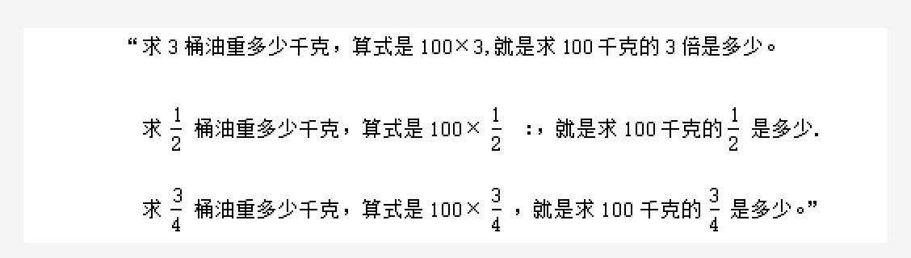  这些旁注，帮助我们理解一个数乘以分数的意义，所以必须认真看，反复想。  又如，在学习加、减法的一些速算法时，课本上有：674+298 =674 + 300-2 =972。这里虚线框里写出的计算过程表示教给我们速算的方法，意思是先把298看作整百数300来加，然后再减2。再如，在学习除数是两位数的除法时，课本上有：  这是同学们第一次接触调商问题，虚框里式子和文字使我们明白，先把除数62看作60试商，发现被除数430不够7与62的积434减，说明商7大了，所以改商6是合适的。在虚框里把调整商的思考过程写出来。为的是帮助我们明确道理，掌握调商方法。看懂练习的要求和形式，知道练习方法。看数学内容千万不要只看结果、结语，不看分析、推导和解答过程。  2. 读。就是要反复阅读数学课本中的定义、法则、性质等基础知识。数学语言比较精炼，对于关键词、句要特别留心，反复阅读，“咬文嚼字”，细心领会，例如，“含有未知数的等式叫做方程”就不能说成“含有未知数的式子叫做方程”，虽然只一字之差，却是意思完全不同的两个概念。  3. 思。就是要边读边思考。比如在看例题时，要思考：例题中数量是什么？分几步？怎样解？为什么？有什么特点和规律等等。这样边看边思考才能真正读懂课本内容。  4. 练。就是要动手进行练习。阅读数学课本一定要养成常动笔的习惯，即边看边练，试做一下与例题相似的习题，看看自己会了没有。检测一下自己是否看懂了课本的内容。这是一种极好的学习方法。另外，课本中还有些演示和实验，也可以自己动手做一做，从中悟出道理，加深对内容的理解。

